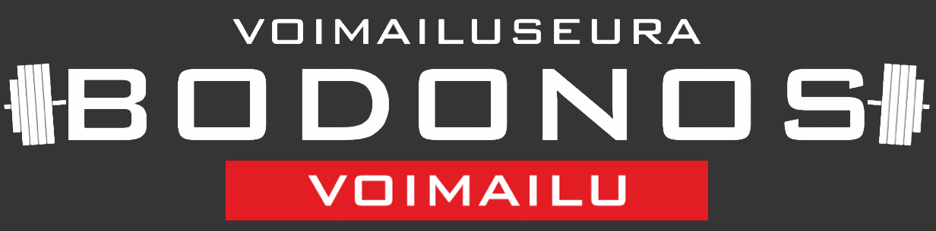 | HAKEMUS KULUKORVAUKSISTA 2017

Haettavat kulukorvaukset
Selite | Summa
Yhteensä

Hakija
Nimi
Tehtävä / rooli | huoltaja  maajoukkueryhmään valittu kilpailija  kilpailija  ohjaaja  muu
Päivämäärä

Kulukorvaus maksetaan
Nimi
Osoite
Pankkiyhteys (IBAN)

- Kopiot tositteista liitteiksi
- Hakemus lähetetään liitteineen sähköpostilla: sihteeri@bodonos.fi ja juhani.tossavainen@gmail.com tai postitse osoitteeseen: Voimailuseura Bodonos ry, c/o Tero Keitaanniemi, Tammitie 1, 04310 Tuusula

Toiminta | Kulukorvausperuste
Urheilijat | Vuoden miesurheilija (sinclair pisteet) – max 75€ arvoinen palkinto  Vuoden naisurheilija (sinclair pisteet) - max 75€ arvoinen palkinto  Vuoden nuori poikaurheilija (alle 20v) (sinclair pisteet) - max 75€ arvoinen palkinto  Vuoden nuori tyttöurheilija (alle 20v) (sinclair pisteet) max 75€ arvoinen palkinto  Vuoden kehittyjä palkitaan (sinclair pisteet) - 50€ palkinto
Arvokisa-menestys | Ks. yleisen sarjan ja junioreiden palkitsemiset alla olevasta taulukosta. Masters-urheilijoita tuetaan EM- ja MM-kilpailuiden ilmoittautumismaksun suuruisella summalla, kuitenkin enintään 150 €. Yhdelle urheilijalla tuki voidaan maksaa vuodessa vain yhdestä kilpailusta.
Ohjaus ja valmennus-toiminta | Ohjaajalle / valmentajalle maksetaan kulukorvaus 10€ per harjoituskerta tai vastaava väline tai matkakorvaus. Kokonaiskorvaus yhdestä harjoituskerrasta voi olla korkeintaan 10€. Maksusitoumukset kuluvalle kaudelle hyväksytään erikseen seuran johtokunnassa.
Koulutus | Seura maksaa osallistumismaksun ohjaajille. Muiden osallistujien kohdalla mahdollisista kulukorvauksista sovitaan erikseen.
Talkootoiminta | Vuoden kolme aktiivista talkoohenkilö palkitaan maksimissaan 50€ arvoisella palkinnolla (1 piste per kilpailu per toimitsijatehtävä)
Matkakulut | Seura maksaa 0,25€ / km, jos autossa kolme osallistujaa, kilpailijaa ja/tai ohjaajaa
Muut kulut, korvaukset tai kannusteet | Seuran johtokunnassa erikseen sovitusti

